I Республиканский конкурс краеведческих работ
имени Каюма Насыйри

Номинация: «История родного села, городских слобод и поселков»
Тема исследования:
Село Ильинское в составе вотчины Тетюшского Покровского монастыря

Автор:
Пашина Екатерина Владимировна

Казань – 2024
Содержание
- Введение……………………………………………………………………3
- Глава 1. Краткие исторические сведения………………………………..4
- Глава 2. Село Ильинское по материалам переписной книги 1646 года……………………………………………………………………….5-8
- Глава 3. Село Ильинское во второй половине XVII – первой четверти XVIII вв.………………………………………………………………...9-10
- Заключение……………………………………………………………….11
- Список использованных источников и литературы………………..12-13
- Приложение 1. Село Ильинское на исторических и современной картах...........................................................................................................14
- Приложение 2. Фрагмент переписной книги города Тетюши и его уезда 1646 года…………………………………………………………...15

Введение
С ростом урбанизации, являющейся современной реалией России, особенно важным становится изучение различных аспектов развития малых городов, сел и деревень, все чаще исчезающих с географической карты и исторической памяти народов. Время их основания, как правило, уходит своими корнями в прошлое. Село Ильинское Тетюшского района Республики Татарстан ранее не становилось объектом специального изучения. В связи с этим исследование его исторического развития является особенно актуальным.
Объектом исследования является село Ильинское, предметом – развитие его как поселения в составе монастырской вотчины.
Хронологические рамки работы определяются серединой XVII – первой четвертью XVIII вв. Нижней границей является 1646 год – дата первого упоминания села Ильинское в письменных источниках. Верхняя граница охватывает первую четверть XVIII века – переход поселения в состав вотчины Троицкого монастыря Лаишевского уезда.
Цель данной работы – рассмотреть историю села Ильинское в составе монастырской вотчины Покровского монастыря. Для достижения поставленной цели необходимо решить задачи: привести краткую историческую справку, прочитать и перевести в электронную версию в соответствии с современным русским алфавитом переписную книгу 1646 года, охарактеризовать численность населения и количество дворов села на 1646 год, показать дальнейшее существование поселения, вплоть до первой четверти XVIII века.
Источниковую базу исследования составили письменные источники. В силу ряда объективных причин их сохранилось мало, поэтому особо ценными являются архивные документы, еще не видевшие широкого читателя. В основе исследования лежат сведения, изложенные в переписной книге города Тетюши и его уезда 1646 года, хранящейся в одном из фондов Российского государственного архива древних актов (г. Москва). Для освещения данной темы также привлекались: ряд опубликованных источников, историческая литература и картографические материалы.
Глава 1. Краткие исторические сведения
Деревня Ильинское находится в юго-западной части Республики Татарстан, в 10 км к северу от города Тетюши, на обоих берегах реки Улёмка.
Точной даты основания неизвестно. Однако, стоит предположить, что появление этого поселения относится к началу XVII столетия, поскольку первоначальная его история связана с возведенным в 1589 году на территории Тетюшского уезда Покровским мужским монастырем. Ильинское было основано в качестве села в составе вотчины самого крупного из трех Тетюшских монастырей и являлось таковым на протяжении более столетия (подробнее об этом описано в Главах 2 и 3).
Во второй половине XVIII столетия село было государственным: в 1764 году жители переведены в разряд экономических, позднее – государственных крестьян. В 1782 году число жителей достигало 108 душ м.п., в 1859 году – 392 чел., в 1897 году – 617 чел. Жителями села издавна являлось крестьянское и монастырское население. Здесь было развито земледелие, скотоводство, ремесла (плотническое, кузнечное, ткацкое, бондарное, красильно-набивное) и промыслы.
Особого процветания и развития село получило в XIX и XX веках – в период колхозной деятельности, позднее стало приходить в запустение.
В начале XX века здесь функционировали Ильинская церковь, церковно-приходская школа, 2 ветряные мельницы, кузница, крупообдирка, 2 молочные лавки. В 1908 году в нем проживало 734 чел., в 1920 году – 696 чел., в 1926 году – 703 чел., в 1938 году – 589 чел., в 1949 году – 444 чел., в 1970 году – 238 чел., в 1989 году – 98 чел..
По последним имеющимся данным (на 2012 год) население деревни состояло из 39 человек, все они русские.
Глава 2. Село Ильинское по материалам переписной книги 1646 года
Первое же упоминание селе Ильинское в исторических источниках приходиться на 1646 год, когда была произведена общая перепись дворов казанского пригорода Тетюши и его уезда, в состав которого в середине XVII века входили помещичьи и монастырские земли.
Документ хранится в РГАДА в составе сборника под названием «Переписная книга городов Казани, Тетюш, Лаишева, Осы, Малмыжа, Арска и Алаты, закамских острожков, дворцовых и монастырских и помещичьих сел и деревень, дорог Алацкой, Арской, Зюрейской и Нагайской Казанского уезда, переписи Т.Ф. Бутурлина». Сохранившийся экземпляр, по всей вероятности, является синхронным списком, составленным практически одновременно с самой подлинной книгой. Документ написан на простой бумаге скорописью XVII века черными чернилами несколькими почерками, листы имеют нумерацию. Книга достаточно хорошо сохранилась, прочтение текста почти не затрудняется.
«Переписная книга» 1646 года является единственным полным описанием всех категорий населения города Тетюши, а также его уезда на протяжении всего периода существования.
В 1646 году Покровский монастырь был приписан к Московскому Новоспасскому монастырю, после этого события он стал владеть значительной земельной собственностью (термин «приписной монастырь» означает потерю самостоятельности и зависимость во всех вопросах управления от головного центра). Так, монастырь имел в своем распоряжении 4 двора в городе Тетюши и 4 поселения в уезде (см. подробнее в Таблице № 1).
Таблица № 1
Вотчина Покровского монастыря в Тетюшском уезде в 1646 году
Состав вотчины | Количество дворов (монашеских, крестьянских, бобыльских) | Численность душ мужского пола
Село Ильинское | 22 | 49
Деревня Средняя | 21 | 86
Деревня Задняя | 30 | 44
Дворская слобода | 28 | 85
Всего: | 91 | 264
Как видно из выше указанных данных, в 1646 году село Ильинское состояло из 22 дворов с общим населением мужского пола 49 чел.
Приведем отрывок из переписной книги, описывающий село Ильинское:
«В Тетюшском уезде Тетюшскова Покровскова монастыря вотчинка село Ильинское, а в нем:
Двор монастырской, а в нем слушка Федька Евсевьев сын Белоглазов, да дворник Левка Метвеев з детьми с Стенькою, да с Ывашком.
Во дворе слушка Федька Филипьев сын Твертинов.
Того ж Тетюшскова Покровскава монастыря крестьянские дворы:
Во дворе Якунка Филипьев // (л. 847 об.) с сыном с Ларкою, да со внуком с Федькою Евдокимовым.
Во дворе Обрамко Максимов.
Во дворе Якунка Евсевьев з детьми с Ондрюшкою, да с Стенькою, да с Никифорком.
Во дворе Андрюшка Яковлев з детьми с Ондрюшкою, да с Ротькою.
Во дворе Фомка Васильев сын прозвище Коровя, старост[а].
Во дворе Митька Микифоров с сыном с Трошкою.
Во дворе Пронька Микифоров з детьми с Якункою, да с Тимошкою, да с Ыгнашком.
Во дворе Васька Гаврилов з детьми с Огейком, да с Ывашком.
Во дворе Васька Иванов сын Курбатов с сыном с Стенькою. У Стеньки сын Офонка.
Во дворе Ивашко Гаврилов.
Во дворе Волотька Гаврилов.
Во дворе Васька Васильев сын Курбатов з детьми с Ыгнашком, да с Ортюш // (л. 848) шкою.
Во дворе Федька Гаврилов сын Остафьев.
Во дворе Стенька Иванов сын Кучемай.
Во дворе Алешка Гаврилов з детьми с Оською, да с Осташком.
Во дворе Антипко Фролов з детьми с Митькою, да с Федотком, да с Стенькою.
Того ж села дворы бобыльские:
Двор бобыльской, а в нем церковнай дьячек Куземка Григорьев с сыном с Костькою.
Во дворе Илюшка Исаев с сыном с Пашкою.
Во дворе Фролка Петров.
Во дворе Ивашка Максимов.
И в том селе Ильинском двор монастырской, а в нем слушка да дворник з детьми. Всего пять человек, да двор слушки, людей в нем три человека. Да в том же селе шеснатцать дворов крестьянских, людей в них 16 человек крестьян, детей их // (л. 848 об.) дватцать человек, внучат два человека, четыре двора бобыльских, а в них бобылей четыре человека, детей их два человека. Всего в том селе дватцать два двора, людей в них сорок девять человек».
Таким образом, в селе Ильинское в 1646 году находилось: 2 двора монастырских слушек, в которых проживало 5 душ м.п.; 16 дворов крестьян с 38 душами м.п.; 4 двора бобылей с численностью 6 душ м.п. Примечательно, что в одном из дворов, принадлежащем бобылю, проживал церковный дьяк с сыном, что подтверждает наличие в селе православной церкви (по всей вероятности, сразу с основанием села в нем возвели церковь во имя Ильи-пророка, отсюда и пошло наименование поселения). Общее число жителей могло составлять около 100 чел. обоего пола (49×2=98). Статистические данные нами сведены в Таблицу № 2.
Таблица № 2
Численность населения и количество дворов села Ильинское в 1646 году
Владельцы дворов | Количество дворов | Численность душ мужского пола
Монастырские служители | 2 | 5 (2 слушек; дворник с 2-мя детьми)
Крестьяне | 16 | 38 (16 крестьян; их детей 22; 2 внучат)
Бобыли | 4 | 6 (4 бобыля; 2-е детей)
Всего: | 22 | 49
Делая вывод, следует отметить, что село Ильинское середины XVII столетия представляло собой небольшое поселение с проживающими в нем социальными группами населения, характерными для вотчинного монастырского землевладения. Кроме монастырских служащих в нем проживали крестьяне и бобыли, которые по этноконфессиональному признаку были православными, русскими. Представители этих социальных групп принадлежали к наименее обеспеченной части тяглого населения, которая не всегда была способна нести повинности, занимаясь при этом земледелием, скотоводством, ремеслом, мелкой торговлей или работая по найму.

Глава 3. Село Ильинское во второй половине
XVII – первой четверти XVIII вв.
Во второй половине XVII столетия село Ильинское по-прежнему оставалось частью вотчины Тетюшского Покровского монастыря. Это подтверждает «Записная тетрадь Ногайской дороги Казанского уезда 1648–1649 гг.», в которой отражены сведения о размере земельных владений вблизи территории села: 3 пашенных поля общей мерой 184,5 дес., т.е. около 201,6 га земли (1 поле – 30 дес.; 2 поле – 60 дес.; 3 поле – 94,5 дес.) располагались вдоль р. Имелли (левый приток р. Свияга).
Последующие три десятилетия Ильинское также принадлежало Покровскому монастырю. Об этом свидетельствуют архивные документы, к примеру: «За Тетюшским Покровским монастырем село Ильинское, что под Тетюши, да в деревне Середней, да в Звоской слободке крестьянских 22 двора, бобыльских 28 дворов». Социальный состав жителей села не изменился: основу населения составляли крестьяне и бобыли, но со значительным сокращением численности.
Как видим, к концу XVII столетия вотчинное хозяйство монастыря уменьшилось в размерах и количестве, что следует трактовать как общую тенденцию, которая наблюдалась в Среднем Поволжье. Считалось, что после строительства Закамской засечной черты в 1652–1656 гг. край достаточно прочно интегрируется в состав государства, к местным монастырям стали распространять единый внутриполитический курс правительства. Кроме того, к этому времени монастырская колонизация была заменена правительственной: служилые люди получали поместья и вотчины.
О том, что Покровский монастырь с вотчинами продолжал свое существование в начале XVIII столетия указывает перепись монастырских крестьян, проведенная в Казанской губернии в 1710 году: «Новоспасского приписного Покровского Тетюшского монастыря с. Ильинское с деревнями 67 дворов» (по всей вероятности, под «деревнями» имеются в виду упоминаемые ранее – д. Задняя и Средняя). Иными словами, к 1710 году монастырь поправил свое материальное положение, несколько увеличив численность населения своей вотчины.
Последнее упоминание об Ильинском (собственно как и самого Покровского монастыря) в составе вотчины Покровского монастыря относится к 1721–1722 гг., когда в «Книге переписной утаенных и прописных дворцовых, ясачных (русские, татары, чуваши, мордва), архиерейских и монастырских крестьян, церковнослужителей и однодворцев Ногайской дороги Казанского уезда» говорится о не вошедших в «ревизские сказки» 2 крестьянах села: «Тое ж вотчины Тетюшского Покровского монастыря села Ильинского прописные крестьяня Павел Андреев осьмидесяти лет, сын Василей сорока лет».
В списке монастырей, которые были закрыты еще до начала воцарения императрицы Екатерины II, значится и Тетюшский Покровский монастырь с приписью: «упразднен задолго до издания штатов». Дальнейшая же судьба села Ильинское связана с другим монастырем Казанского края. Так, из приказа конторы вотчинного управления Новоспасского монастыря от 1739 года известно, что еще ранее крестьяне села Ильинское «определены де они прежними властями в ведомство судом и расправою, и зборами в село Урай», в котором находился Троицкий монастырь Ураевской пустыни Лаишевского уезда (основан в 1614 году).
Заключение
Результатом проведенного исследования стало введение в научный оборот архивного источника – фрагмента переписной книги города Тетюши и его уезда 1646 года, впервые в письменных источниках упоминающее деревню Ильинское. Благодаря прочтению и переведению в электронную версию в соответствии с современным русским алфавитом этого документа удалось восстановить количество дворов и численность населения этого поселения: в середине XVII столетия оно состояло из 22 дворов, в которых проживало 49 чел. м.п. Большинство жителей представляли крестьяне, в меньшинстве были бобыли и монастырские служащие. Кроме того, из переписной книги стало известно, что Ильинское первоначально являлось селом – частью вотчины Тетюшского Покровского монастыря, возведенного в 1589 году. В связи с этим время основания села, вероятно, можно отнести к началу XVII века.
Дальнейшее развитие села в составе монастырской вотчины вплоть до первой четверти XVIII столетия подтверждает ряд опубликованных и архивных источников, характеризующих деятельность и собственность Покровского монастыря. Так, известно, что в середине XVII века размер пашенной земли, обрабатываемой крестьянами Ильинского, составлял 184,5 дес., т.е. около 201,6 га. Однако, уже к концу этого столетия численность населения стала уменьшаться, а вотчинное хозяйство монастыря сокращаться.
Последнее упоминание об Ильинском в составе вотчины Тетюшского Покровского монастыря относится к 1721-1722 гг. (сам же Покровский монастырь был закрыт в первой четверти XVIII века). Однако, село Ильинское продолжило свое существование: по-прежнему оно находилось в составе монастырской вотчины, но уже Лаишевского Троицкого монастыря.
Новый этап в истории существования села Ильинское обозначает перспективу для дальнейших историко-архивных изысканий. В настоящее время отсутствуют работы, освещающие деятельность Троицкого монастыря в XVII – XVIII вв.

Список использованных источников и литературы
- Акты исторические и юридические, собранные Степаном Мельниковым. – Казань, 1859. – 231 с.
- Зверинский В.В. Материал для историко-топографического исследования о православных монастырях Российской Империи. – Т. 3. – СПб.: Синодальная типография, 1897. – 260 с.
- Генеральная карта Казанской губернии Тетюшского уезда 1910 года. Составитель: П. Иванов.
- Карта Казанского наместничества А. Вилбрехта. 1792 год.
- Писцовая книга Казанского уезда 1647-1656 гг. / Сост. И.П. Ермолаев, Д.А. Мустафина. М.: Ин-т Росс.истории РАН, Каз. гос. ун-т, 2001. – 541 с.
- Покровский И.М. К истории казанских монастырей до 1764 года. – Казань: Типо-литография Императорского университета, 1902. – 80 с.
- РГАДА. Ф. 281. Оп. 12. Д. 6478. 1646 г., октября 4. Грамота с прочетом царя Алексея Михайловича в Казань воеводам князю Михаилу Петровичу Пронскому, Ивану Никитичу Пушкину, дьячкам Ивану Ларионову, Михаилу Ключареву с повелением дать списки с переписных книг архимандриту Новоспасского монастыря Никону и келарю Пафнотию Яропкину «с братьею» на владение приписным Покровским Тетюшским монастырем со всеми принадлежащими к нему вотчинами («их старцов и крестьян ведати»). – 5 л.
- РГАДА. Ф. 350. Оп. 2. Д. 1106. 1721/1722 г. Книга переписная утаенных и прописных дворцовых, ясачных (русские, татары, чуваши, мордва), архиерейских и монастырских крестьян, церковнослужителей и однодворцев Ногайской дороги Казанского уезда. – 198 л.
- РГАДА. Ф. 1209. Оп. 1. Д. 6445. 1646 г. Переписная книга городов Казани, Тетюш, Лаишева, Осы, Малмыжа, Арска и Алаты, закамских острожков, дворцовых и монастырских и помещичьих сел и деревень, дорог Алацкой, Арской, Зюрейской и Нагайской Казанского уезда, переписи Т.Ф. Бутурлина. – 1349 л.
- РГАДА. Ф. 1209. Оп. 1. Д. 9708. 1678 г. Перечневые книги с переписных книг Казанского уезда: Ногайской дороги переписи Григория Супонева, Алацкой дороги переписи Родиона Грекова, Арской дороги переписи Матвея Супонева, Зюрейской дороги переписи Бахтеяра Мякинина, Галицкой дороги переписи Дмитрия Кошелева. – 205 л.
- Современная карта Тетюшского района Республики Татарстан // https://2gis.ru.
- Татарская энциклопедия. Гл. ред. М.Х. Хасанов, отв. ред. Г.С. Сабирзянов. – Казань: Институт Татарской энциклопедии АН РТ, 2005. – Том 2. – 656 с.
- Чекмарев П.А. Есть на Волге городок… (из прошлого и настоящего города Тетюши и Тетюшского района Татарстана). – Казань: По городам и весям, 2004. – 400 с.

Приложение 1. Село Ильинское на исторических и современной картах

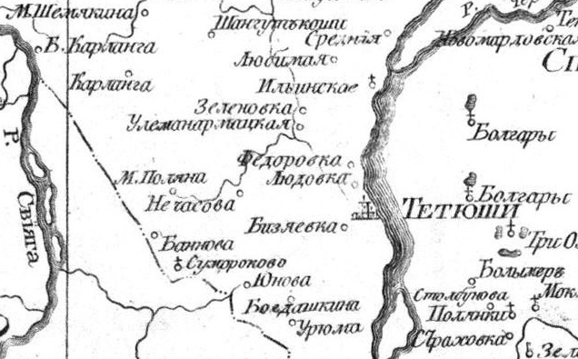

Фрагмент карты Казанского наместничества А. Вилбрехта. 1792 год.

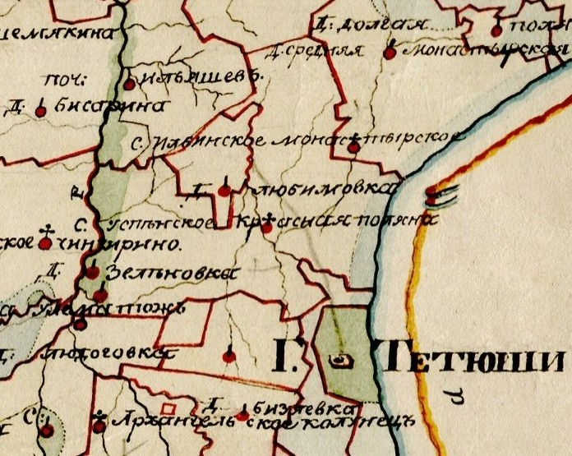

Фрагмент Генеральной карты Казанской губернии Тетюшского уезда 1910 года. Составитель: П. Иванов.

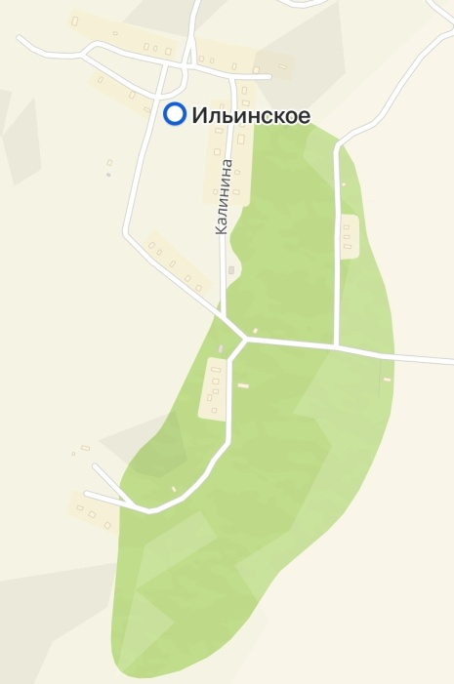

Фрагмент современной карты Тетюшского района Республики Татарстан (https://2gis.ru)

Приложение 2. Фрагмент переписной книги города Тетюши и его уезда 1646 года
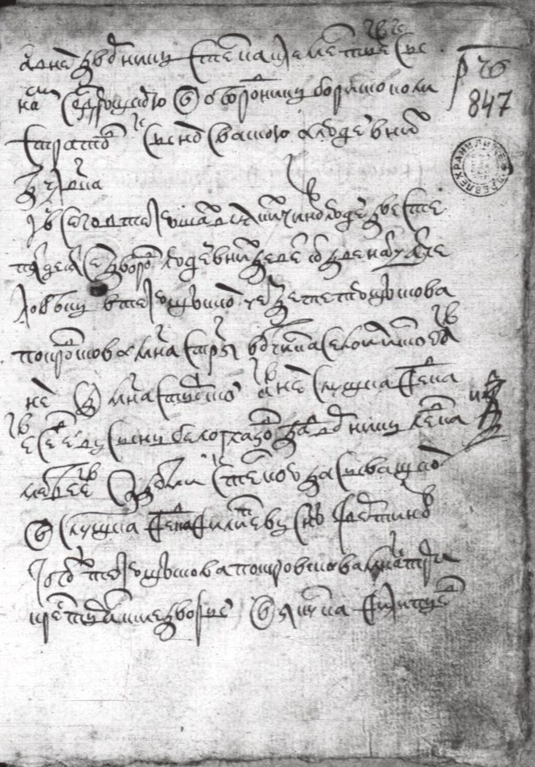
Источник: РГАДА. Ф. 1209. Оп. 1. Ч. 2. Д. 6445. 1646 г. Переписная книга городов Казани, Тетюш, Лаишева, Осы, Малмыжа, Арска и Алаты, закамских острожков, дворцовых и монастырских и помещичьих сел и деревень, дорог Алацкой, Арской, Зюрейской и Нагайской Казанского уезда, переписи Т.Ф. Бутурлина. Л. 847.

Чекмарев П.А. Есть на Волге городок… (из прошлого и настоящего города Тетюши и Тетюшского района Татарстана). – Казань: По городам и весям, 2004. – С. 75.
См. Приложение 1. Село Ильинское на исторических и современной картах.
Татарская энциклопедия. Гл. ред. М.Х. Хасанов, отв. ред. Г.С. Сабирзянов. – Казань: Институт Татарской энциклопедии АН РТ, 2005. – Том 2. – С. 635.
Там же. – С. 635.
РГАДА. Ф. 1209. Оп. 1. Д. 6445. Лл. 827–865 об.
См. Приложение 2. Фрагмент переписной книги города Тетюши и его уезда 1646 года.
РГАДА. Ф. 281. Оп. 12. Д. 6478. Л. 1–5.
РГАДА. Ф. 1209. Оп. 1. Д. 6445. Лл. 835 об., 846 об.–853 об.
РГАДА. Ф. 1209. Оп. 1. Д. 6445. Лл. 847–853 об.
РГАДА. Ф. 1209. Оп. 1. Д. 6445. Лл. 847–848 об.
Писцовая книга Казанского уезда 1647-1656 гг. / Сост. И.П. Ермолаев, Д.А. Мустафина. М.: Ин-т Росс.истории РАН, Каз. гос. ун-т, 2001. – С. 434-435.
Акты исторические и юридические, собранные Степаном Мельниковым. – Казань, 1859. – С. 51-52, 56-57, 64; РГАДА. Ф. 1209. Оп. 1. Д. 9708. Л. 168 об.
Покровский И.М. К истории казанских монастырей до 1764 года. – Казань: Типо-литография Императорского университета, 1902. – С. 25.
Покровский И.М. К истории казанских монастырей до 1764 года. – Казань: Типо-литография Императорского университета, 1902. – С. 37.
РГАДА. Ф. 350. Оп. 2. Д. 1106. Л. 51.
Зверинский В.В. Материал для историко-топографического исследования о православных монастырях Российской Империи. – Т. 3. – СПб.: Синодальная типография, 1897. – С. 128.
Акты исторические и юридические, собранные Степаном Мельниковым. – Казань, 1859. – С. 201-202.

